Bewerbungsschreiben für
Bachmannweg 35

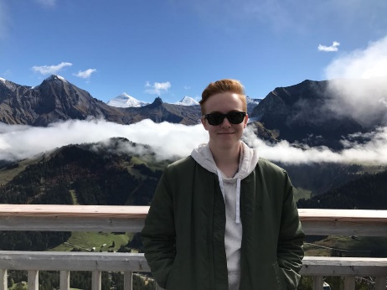
Sehr geehrte Damen und Herren
Gerne Bewerben wir, Yven Gurtner, Oliver Hliddal und Pascal Meier, uns für die 4.5-Zimmerwohnung am Bachmannweg 35. Gerne würde ich uns mit diesem Schreiben vorstellen, damit Sie uns ein bisschen näher kennenlernen und wissen wem Sie ihre Wohnung vermieten würden.
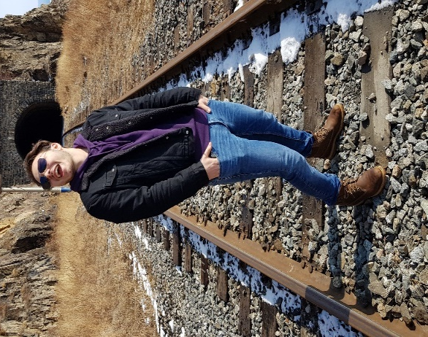
Ich, Yven Gurtner, bin 21 Jahre jung und arbeite als Elektroplaner (80% Pensum) bei der enerpeak ag in Stettbach. Nebenbei besuche ich an der ABB Technikerschule in Baden, den Bildungsgang Energietechnik HF wo ich gerade mit der Diplomarbeit beginne, um die Schule auf das Jahresende abschliessen zu können.
Ich, Pascal Meier, bin 22 Jahre jung und studiere an der Universität Zürich Politikwissenschaften im 4. Semester. Neben dem Studium betätige ich mich momentan gerne aktiv.
Yven Gurtner
Ich Oliver Hliddal, bin 22 Jahre jung und studiere Psychologie ebenfalls an der Universität Zürich und arbeite dort als Hilfsassistent für die Seniorenuniversitäten Zürich und Luzern.
Wir sind drei sportlich begeisterte, offene junge Männer, die das urbane Stadtleben bevorzugen, jedoch nicht auf den Anschluss an die Natur verzichten möchten. Somit schätzen wir die Standort ihrer Wohnung als besonders attraktiv ein.
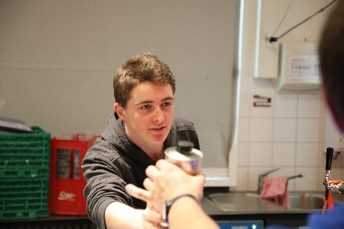
Die Grösse und vor allem die Lage der Liegenschaft würde für uns alle drei perfekt passen, um das urbane Leben mit einem spontanen abendlichen Jogg durch die Natur zu kombinieren.
Über einen positiven Bescheid würden wir uns sehr freuen und bedanken uns im Voraus für Ihre Bemühungen.
Oliver Hliddal
Mit freundlichen Grüssen
Yven Gurtner, Pascal Meier und Oliver Hliddal

